# 用户安装和使用手册

## 1.Tomcat服务器安装和使用

首先，需要下载一个Tomcat服务器，解压安装。

然后，用此服务器运行web项目。

Tomcat下载方法：

去tomcat官网http://tomcat.apache.org/，左侧栏Apache Tomcat下的Maven Plugin，点进去选择最新版本Version 2.2

通过介绍可知，使用tomcat的maven插件有两种配置方式:

第一种：在pom.xml文件的<build></build>中加入如下配置：

<pluginManagement>

<plugins>

<plugin>

<groupId>org.apache.tomcat.maven</groupId>

<artifactId>tomcat6-maven-plugin</artifactId>

<version>2.2</version>

</plugin>

<plugin>

<groupId>org.apache.tomcat.maven</groupId>

<artifactId>tomcat7-maven-plugin</artifactId>

<version>2.2</version>

</plugin>

</plugins>

</pluginManagement>

这种配置是针对某一个项目的，只对一个项目生效。

第二种：在maven的setting.xml文件中加入如下配置：

<pluginGroups>

<pluginGroup>org.apache.tomcat.maven</pluginGroup>

</pluginGroups>

这种在maven插件上的配置会对所有的项目起作用。

配置好之后，就可以启动项目看效果了。

使用Maven Build启动项目，Goals那一栏填：

tomcat6:run -Dmaven.tomcat.uriEncoding=UTF-8 -Dmaven.tomcat.path=/ -Dmaven.tomcat.port=8080

或者填：

tomcat7:run -Dmaven.tomcat.uriEncoding=UTF-8 -Dmaven.tomcat.path=/ -Dmaven.tomcat.port=8080

其中，

-Dmaven.tomcat.uriEncoding=UTF-8 这个配置最好始终加上

-Dmaven.tomcat.path=/ 这个配置可以不加，默认使用/${artifactId}，此处的artifactId即建pom.xml文件时写的那个artifactId，一般为项目名。如果配置为/的话，届时访问的路径就是hostname:port/，如果配置为/test的话，则访问路径是hostname:port/test，相当于namesapce的作用。

-Dmaven.tomcat.port=8080 这个配置可以设置，默认是8080

以上两种启动方式的区别仅在于使用的tomcat的版本不一样。如果使用tomcat7的话，则如果配置方式是在pom.xml文件中配置的话，则必须配置tomcat7-maven-plugin，否则会BUILD FAILURE；如果配置方式是配置maven的setting.xml文件的话，则无所谓，<pluginGroup>org.apache.tomcat.maven</pluginGroup>这一行的作用是把所有版本的maven的tomcat插件及相关插件都下载下来了。使用tomcat6的话也同理。

配置好后，就可以用此服务器运行写好的web工程了。

## 2.Mysql 数据库安装指南

MySQL安装的图解，用的可执行文件安装的，详细说明了一下！打开下载的mysql安装文件mysql-5.0.27-win64.zip，双击解压缩，运行“setup.exe”，出现如下界面

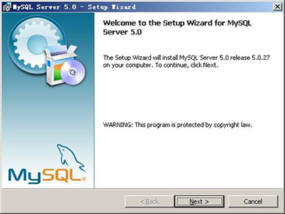

mysql安装向导启动，按“Next”继续

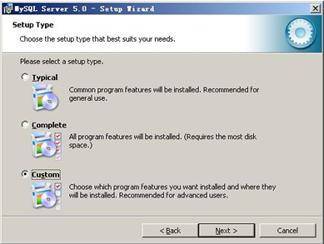

选择安装类型，有“Typical（默认）”、“Complete（完全）”、“Custom（用户自定义）”三个选项，我们选择“Custom”，有更多的选项，也方便熟悉安装过程:

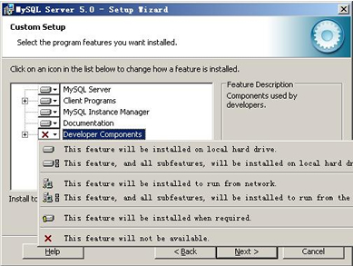

在“Developer Components（开发者部分）”上左键单击，选择“This feature, and all subfeatures, will be installed on local hard drive.”，即“此部分，及下属子部分内容，全部安装在本地硬盘上”。在上面的“MySQL Server（mysql服务器）”、“Client Programs（mysql客户端程序）”、“Documentation（文档）”也如此操作，以保证安装所有文件。点选“Change...”，手动指定安装目录。

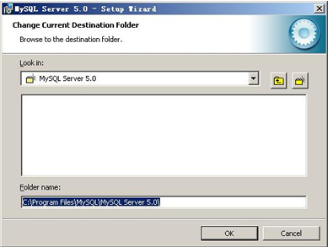

填上安装目录，我的是“F:\Server\MySQL\MySQL Server 5.0”，也建议不要放在与操作系统同一分区，这样可以防止系统备份还原的时候，数据被清空。按“OK”继续。

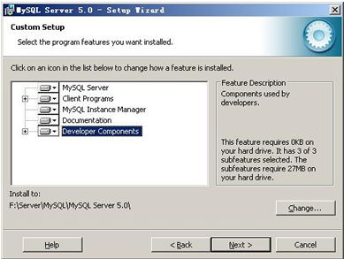

返回刚才的界面，按“Next”继续

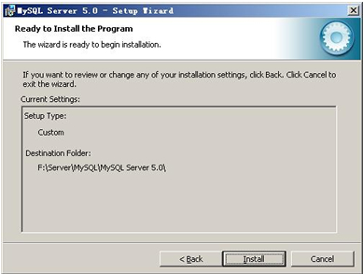

确认一下先前的设置，如果有误，按“Back”返回重做。按“Install”开始安装。

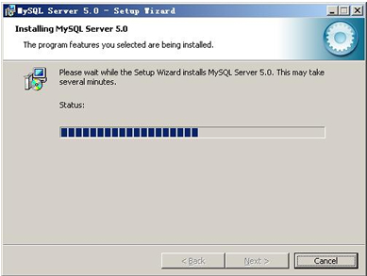

正在安装中，请稍候，直到出现下面的界面

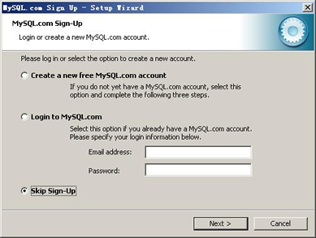

这里是询问你是否要注册一个mysql.com的账号，或是使用已有的账号登陆mysql.com，一般不需要了，点选“Skip Sign-Up”，按“Next”略过此步骤。

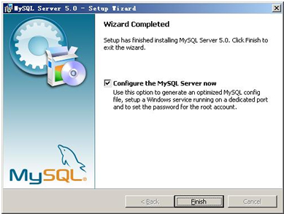

现在软件安装完成了，出现上面的界面，这里有一个很好的功能，mysql配置向导，不用向以前一样，自己手动乱七八糟的配置my.ini了，将 “Configure the Mysql Server now”前面的勾打上，点“Finish”结束软件的安装并启动mysql配置向导。

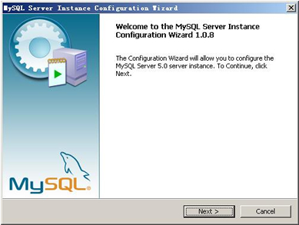

mysql配置向导启动界面，按“Next”继续

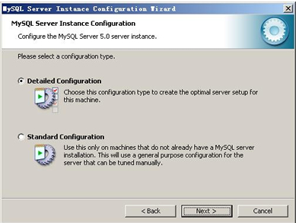

选择配置方式，“Detailed Configuration（手动精确配置）”、“Standard Configuration（标准配置）”，我们选择“Detailed Configuration”，方便熟悉配置过程。

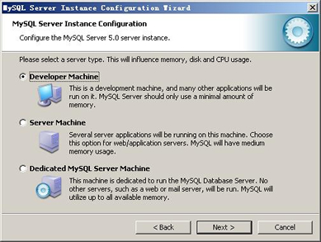

选择服务器类型，“Developer Machine（开发测试类，mysql占用很少资源）”、“Server Machine（服务器类型，mysql占用较多资源）”、“Dedicated MySQL Server Machine（专门的数据库服务器，mysql占用所有可用资源）”，大家根据自己的类型选择了，一般选“Server Machine”，不会太少，也不会占满。

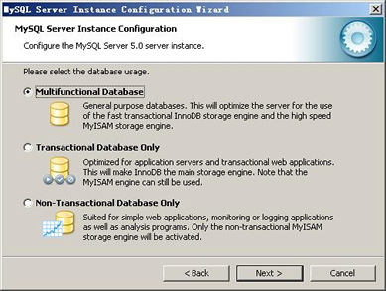

选择mysql数据库的大致用途，“Multifunctional Database（通用多功能型，好）”、“Transactional Database Only（服务器类型，专注于事务处理，一般）”、“Non-Transactional Database Only（非事务处理型，较简单，主要做一些监控、记数用，对MyISAM数据类型的支持仅限于non-transactional），随自己的用途而选择了，我这里选择“Transactional Database Only”，按“Next”继续。

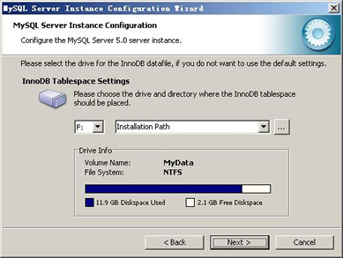

对InnoDB Tablespace进行配置，就是为InnoDB 数据库文件选择一个存储空间，如果修改了，要记住位置，重装的时候要选择一样的地方，否则可能会造成数据库损坏，当然，对数据库做个备份就没问题了，这里不详述。我这里没有修改，使用用默认位置，直接按“Next”继续

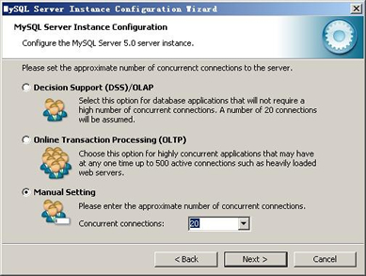

选择您的网站的一般mysql访问量，同时连接的数目，“Decision Support(DSS)/OLAP（20个左右）”、“Online Transaction Processing(OLTP)（500个左右）”、“Manual Setting（手动设置，自己输一个数）”，我这里选“Online Transaction Processing(OLTP)”，自己的服务器，应该够用了，按“Next”继续

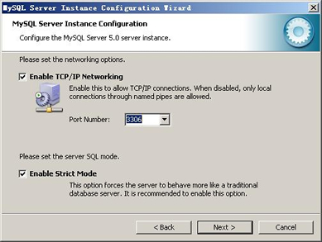

是否启用TCP/IP连接，设定端口，如果不启用，就只能在自己的机器上访问mysql数据库了，我这里启用，把前面的勾打上，Port Number：3306，在这个页面上，您还可以选择“启用标准模式”（Enable Strict Mode），这样MySQL就不会允许细小的语法错误。如果您还是个新手，我建议您取消标准模式以减少麻烦。但熟悉MySQL以后，尽量使用标准模式，因为它可以降低有害数据进入数据库的可能性。按“Next”继续

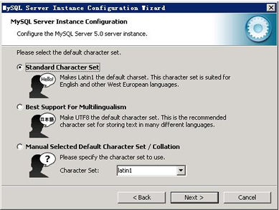

西文编码，第二个是多字节的通用utf8编码，都不是我们通用的编码，这里选择第三个，然后在Character Set那里选择或填入“gbk”，当然也可以用“gb2312”，区别就是gbk的字库容量大，包括了gb2312的所有汉字，并且加上了繁体字、和其它乱七八糟的字——使用mysql的时候，在执行数据操作命令之前运行一次“SET NAMES GBK;”（运行一次就行了，GBK可以替换为其它值，视这里的设置而定），就可以正常的使用汉字（或其它文字）了，否则不能正常显示汉字。按 “Next”继续。

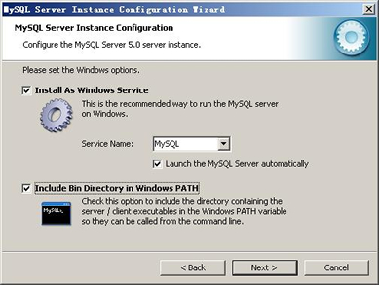

选择是否将mysql安装为windows服务，还可以指定Service Name（服务标识名称），是否将mysql的bin目录加入到Windows PATH（加入后，就可以直接使用bin下的文件，而不用指出目录名，比如连接，“mysql.exe -uusername -ppassword;”就可以了，不用指出mysql.exe的完整地址，很方便），我这里全部打上了勾，Service Name不变。按“Next”继续。选择是否将mysql安装为windows服务，还可以指定Service Name（服务标识名称），是否将mysql的bin目录加入到Windows PATH（加入后，就可以直接使用bin下的文件，而不用指出目录名，比如连接，“mysql.exe -uusername -ppassword;”就可以了，不用指出mysql.exe的完整地址，很方便），我这里全部打上了勾，Service Name不变。按“Next”继续。

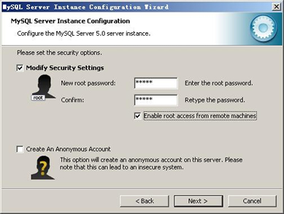

这一步询问是否要修改默认root用户（超级管理）的密码（默认为空），“New root password”如果要修改，就在此填入新密码（如果是重装，并且之前已经设置了密码，在这里更改密码可能会出错，请留空，并将“Modify Security Settings”前面的勾去掉，安装配置完成后另行修改密码），“Confirm（再输一遍）”内再填一次，防止输错。 “Enable root access from remote machines（是否允许root用户在其它的机器上登陆，如果要安全，就不要勾上，如果要方便，就勾上它）”。最后“Create An Anonymous Account（新建一个匿名用户，匿名用户可以连接数据库，不能操作数据，包括查询）”，一般就不用勾了，设置完毕，按“Next”继续。

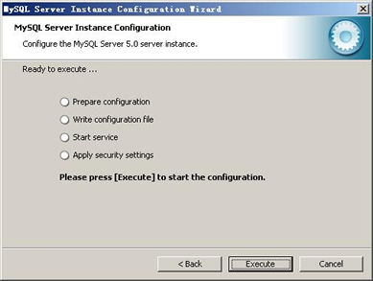

确认设置无误，如果有误，按“Back”返回检查。按“Execute”使设置生效。

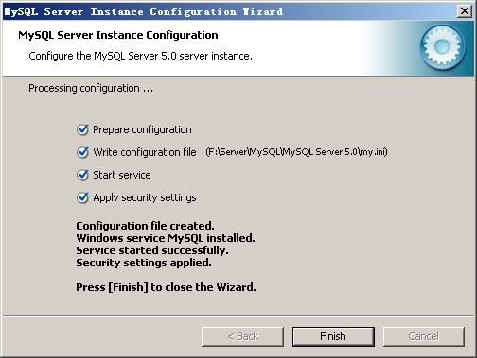

设置完毕，按“Finish”结束mysql的安装与配置——这里有一个比较常见的错误，就是不能“Start service”，一般出现在以前有安装mysql的服务器上，解决的办法，先保证以前安装的mysql服务器彻底卸载掉了；不行的话，检查是否按上面一步所说，之前的密码是否有修改，照上面的操作；如果依然不行，将mysql安装目录下的data文件夹备份，然后删除，在安装完成后，将安装生成的 data文件夹删除，备份的data文件夹移回来，再重启mysql服务就可以了，这种情况下，可能需要将数据库检查一下，然后修复一次，防止数据出错。